Олимпиадные задания по ИЗО для группы 2-4 классов.

Дорогой участник олимпиады, напоминаем, выполнить все задания надо САМОСТОЯТЕЛЬНО (работы выполненные не самостоятельно приниматься не будут)!

Блок 1

Задания оцениваются в 1 балл:

1. Выберите правильный ответ.
Вид изобразительного искусства, использующий в качестве основных изобразительных средств линии, штрихи, пятна и точки называется:
А) графика;
Б) живопись;
В) декоративно-прикладное искусство.

2. Какой формы на ёлке могут быть игрушки?
А) только шарообразной;
Б) только вытянутой;
В) любых форм, размеров и цветов.

3. К каким цветам относятся жёлтый, оранжевый и красный?
А) холодным;
Б) тёплым;
В) горячим.

4. Как называется одинаковое расположение элементов узора по обе стороны относительно какой-либо оси?
А) асимметрия;
Б) симметрия;
В) одинаковое.

5. Что собой олицетворяет масленичный блин?
А) землю;
Б) солнце;
В) плодородие.

6. Как называется кукла, главное комическое действующее лицо в русском народном кукольном представлении?
А) Скоморох;
Б) Петрушка;
В) Матрёшка.

7. Как называют линию соприкосновения неба и земли?
А) перспектива;
Б) горизонт;
В) середина.

8. Композиция, составленная из кусочков разных материалов (бумаги, тканей, фотографий и т.д.), приклеенных на основу:
А) аппликация;
Б) рисунок;
В) коллаж.

9. Какой цвет не относится к основным?
1 2 3 4

Ответ: __________

10. Какой из предложенных вариантов является геометрическим орнаментом?

Ответ: _____

11. Разгадайте загадку:
Чтобы ноты разложить,
У музыкантов есть пюпитры,
А чтобы краски разводить,
Художникам нужны ________
Ответ: ________
Задание оценивается в 4 балла (1 балл за правильный ответ):

12. Установите соответствие.
Запишите ответ в виде комбинаций цифр и букв (А1, Б2 и т.д.)

А | 1 Основные цвета
Б | 2 Контрастные цвета
В | 3 Тёплые цвета
Г | 4 Холодный цвет

Ответ: ______________

Задание оценивается в 3 балла (1 балл за правильный ответ):

13. Сопоставьте название украшения с его изображением.
Запишите ответ в виде комбинаций цифр и букв (А1, Б2 и т.д.)

А 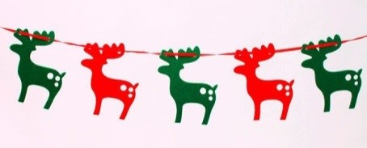 | 1 Новогодние игрушки
Б 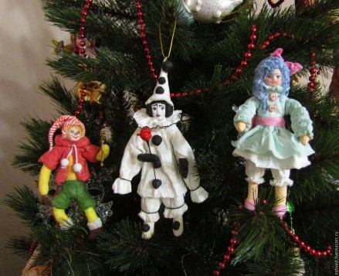 | 2 Разноцветные шары
В 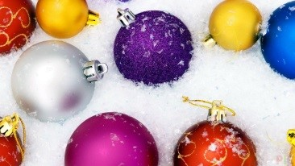 | 3 Гирлянда

Ответ: _________________

Задание оценивается в 3 балла (1 балл за правильный ответ):

14. Впишите названия элементов богатырских доспехов, изображённых на картинках.
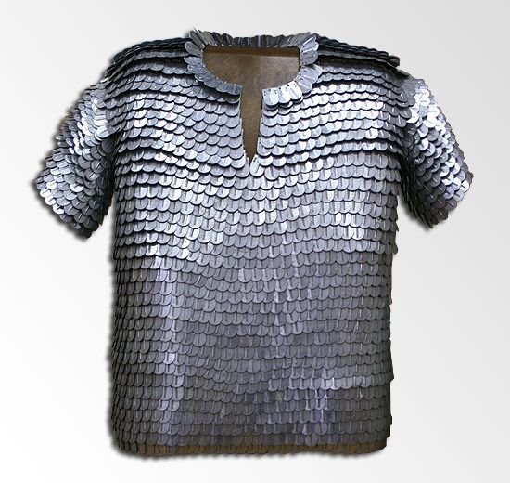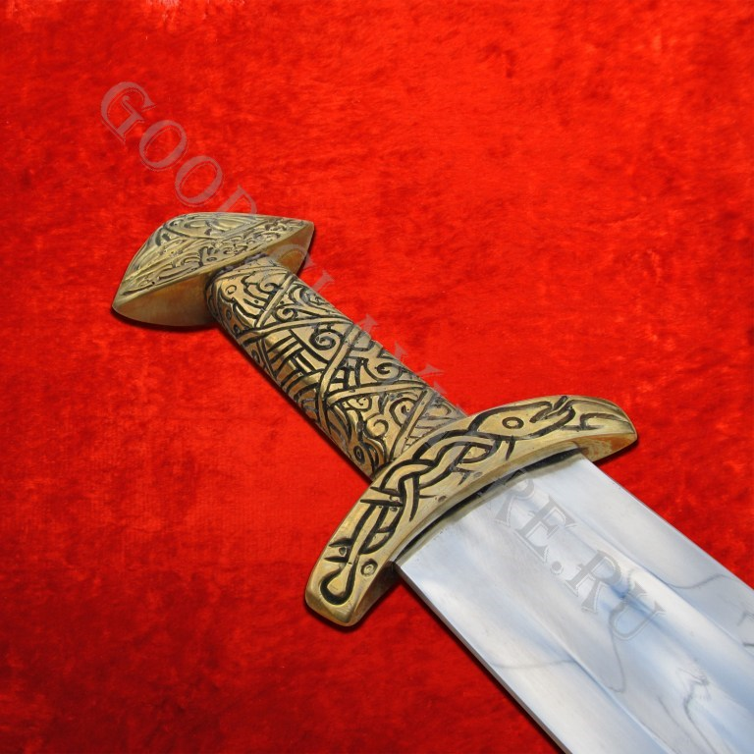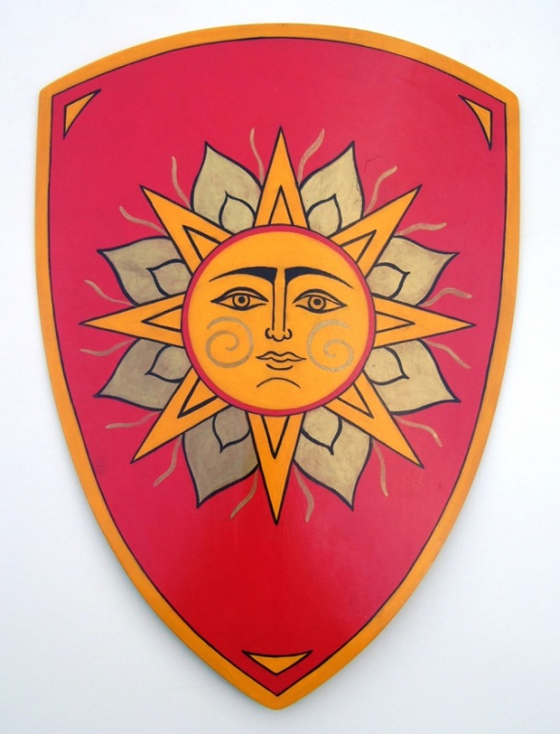
1 2 3

Ответ: 1 – ___________
2 – ___________
3 – ___________

Задание оценивается в 3 балла (1 балл за правильный ответ):

15. Запишите название сказки…..

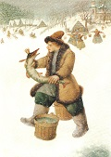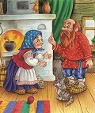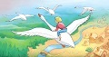
1 2 3

Ответ: 1 - ____________
2 – ____________
3 – ____________ .

Блок 2

Задание оценивается в 12 баллов (1 балла за один правильный ответ):

- Напишите 3 фамилии известных художников.
- Напишите названия их картин (2-3 картины).

